1.Pielikums

Balvu novada Domes

2018.gada 8.marta

lēmumam “Par  nekustamā īpašuma „Zvaniņš”, Jaunatnes ielā 4, Krišjāņos, Krišjāņu pagastā, Balvu novadā, atkārtotu atsavināšanu un izsoles noteikumu apstiprināšanu”

protokols Nr.___________

Izkopējums no Krišjāņu pagasta kadastra kartes

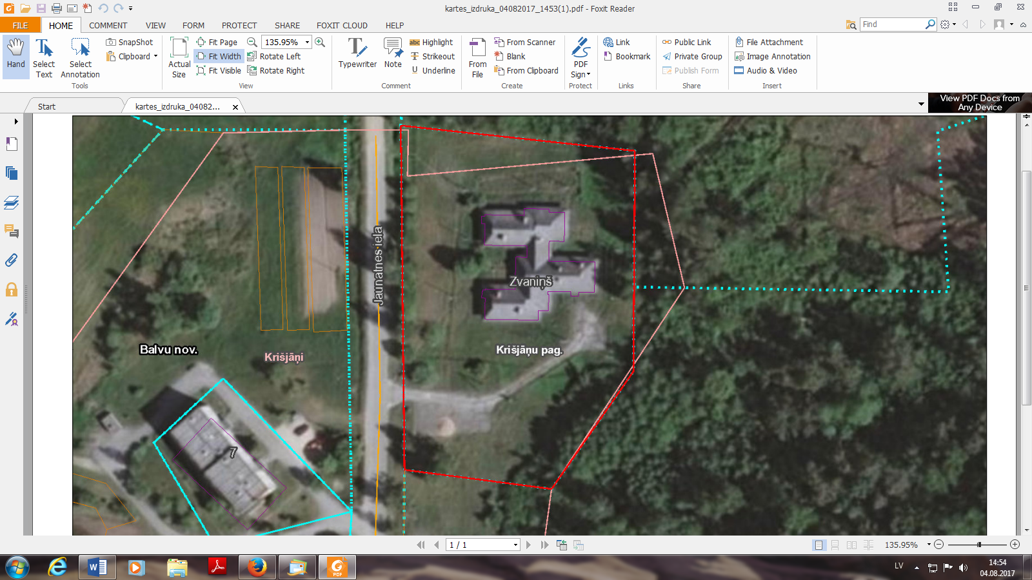

**3856 004 0162**

Domes priekšsēdētājs                                                                            A. Pušpurs